Кофейные аппараты
Кофейные аппараты делятся на автоматические, полуавтоматические и профессиональные.
В автоматических кофейных аппаратах процесс приготовления кофе полностью автоматизирован: от помола кофейных зерен до выхода готового напитка. Они снабжены дисплеями, на которых высвечивается необходимая информация.
Для полуавтоматических кофейных аппаратов кофейные зерна нужно молоть самому, выбирая степень помола.
Для приготовления кофе в больших объемах используются профессиональные кофе-аппараты.
Основные типы кофейных аппаратов – кофеварка эспрессо (компрессионная), френч-пресс (плунжерная), гейзерная кофеварка и капельная (фильтрационная).

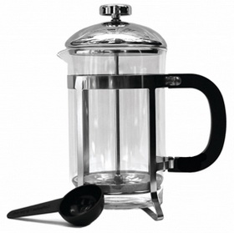 | Кофейник френч-пресс  Плунжерный кофейник состоит из жаропрочного стеклянного корпуса, крышки и поршня – плунжера. Поршень опускается и поднимается в пределах корпуса кофейника. На самом поршне расположен частый сетчатый фильтр. Для приготовления ароматного напитка в корпус просто насыпают молотый кофе и наливают горячую воду. После того как он отстоялся (4–5 минут), осадок отжимают с помощью поршня, прикрепленного к крышке.
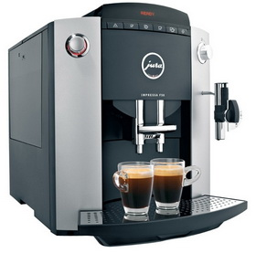 | Кофеварка эспрессо (компрессионная)  Кофеварка эспрессо имеет сложный механизм для нагревания воды и нагнетания давления, который позволяет получить отменный кофе с богатым букетом. Из герметичного резервуара пар или вода, нагретая до оптимальной температуры 92–95 ºС, под давлением 15 атмосфер поступает на раздаточную группу и проходит через молотый кофе. Количество раздаточных групп соответствует количеству чашек, которые можно приготовить одновременно.
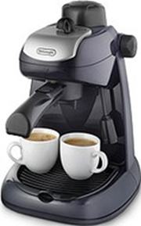 | Рожковые кофеварки эспрессо готовят кофе на 1-2 чашки. Молотый кофе засыпают в специальный рожок и потом трамбуют. От степени трамбовки кофе зависит его вкус. Вкус кофе зависит и от материала, из которого сделан рожок. Лучше использовать кофеварку с металлическим рожком.
 | Капельные или фильтрационные кофеварки готовят кофе методом перколяции – процеживания по капле. Кофеварка имеет две емкости: для холодной воды и для готового кофе. Вода, проходя через специальный нагревательный контур – тонкую трубочку, превращается в пар, который поднимается вверх. После конденсации образовавшаяся вода температурой 87–98 ºС медленно просачивается через фильтр с молотым кофе, впитывая вкусовые и ароматические вещества. Готовый кофе капает в специальный кофейник или кувшин, стоящий на подогревателе.
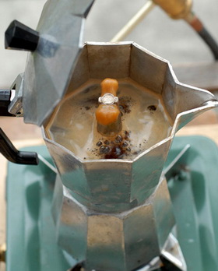 | Гейзерные кофеварки работает по принципу фильтрации. Они состоит из металлического сосуда для воды, фильтра-отсека для молотого кофе и емкости для готового кофе. Процесс варки происходит на медленном огне. Кипящая вода под давлением пара поднимается по трубке и, проходя через молотый кофе, заваривается и попадает в верхнюю емкость. Вода вбирает в себя намного больше веществ из зерен кофе, чем при капельном методе. Но так как фильтруется кипящая вода, аромат напитка теряется.
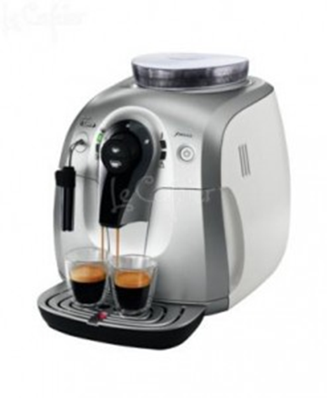 | Автоматические кофемашины – это полностью автоматизированные кофеварки для приготовления эспрессо, капучино, латте и т. д. Для получения чашечки кофе необходимо просто нажать на кнопку. Машина всё сделает сама: помелет зерна, сформирует порцию, подаст через порцию кофе горячую воду или пар в чашку, затем сбросит отработанные остатки во внутренний контейнер, а в конце дня промоет себя. От помола зерен до готовой чашки кофе проходит 30–40 секунд. Также можно регулировать количество приготовляемых порций, крепость напитка, степень помола зерен, объем воды на чашку.

Кофейные аппараты также различаются по виду используемого кофе. Есть аппараты, в которые закладываются зерна кофе, в другие кладут молотый кофе, кофе в капсулах и кофе в чалдах. Использование того или иного вида кофе каждый выбирает индивидуально.
Профессиональные кофемашины используются практически везде, где предполагается приготовление кофе, особенно в больших объемах. Это могут быть рестораны, бары, кафе, офисы.
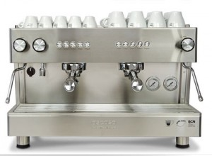

Преимущества профессиональной машины
- Процесс приготовления кофе полностью автоматический.
- Профессиональные кофемашины являются более мощными, то есть обладают большей скоростью приготовления кофе.
- Обладают сразу несколькими (обычно 2) механизмами приготовления кофе – двумя бойлерами и двумя помпами, что позволяет одновременно готовить некоторое количество порций разных вариаций кофе.
- Наличие термостата позволяет поддерживать необходимую температуру бойлера некоторое время, что позволяет значительно сэкономить время при изготовлении кофе после долгого перерыва в работе машины.
- Автоматическая система очистки кофе.
- Больший, по сравнению с простыми машинами, объем емкостей для воды и кофейных зерен.

Разновидности профессиональных кофемашин

Автоматические профессиональные кофемашины. Этот вид кофемашин частично автоматизирован. Процесс по изготовлению кофе машина берет на себя, а от пользователя требуется всего лишь своевременное добавление продуктов в нужный отсек. Достаточно удобный вариант для использования дома или в офисе.
Суперавтоматические профессиональные кофемашины. Этот вид машин отличается полной автоматизацией всего процесса приготовления кофе. Фактически, в данном случае нужно только нажать кнопку, которая станет стартом процесса приготовления кофе.

